

~本 期 內 容~
會務大記事（102年7月～9月底）…………………...P2~3
本季專文（自立生活體驗營心得 文/楊媛甯）……….P3
第三季（102年7月～9月底 捐款所得芳名錄）…….p4

西元2013年11月1日 第二十八期
協會創立：2007年1月21日
理事長：賴宗育 總幹事：林君潔 副總幹事：蔡抒帆 季刊總編：莊棋銘
電 話：02-2930-3229 E - mail：info@vitality.org.tw
傳 真：02-2930-3315 網 址：www.vitality.org.tw
郵政劃撥：50022397 銀行帳號：中國信託（822）2555-4014-1465
戶名：社團法人台北市新活力自立生活協會
地址：台北市文山區羅斯福路五段211巷17弄5號1樓 （近捷運萬隆站）

生活交流，推廣自立；會務持續進展中～

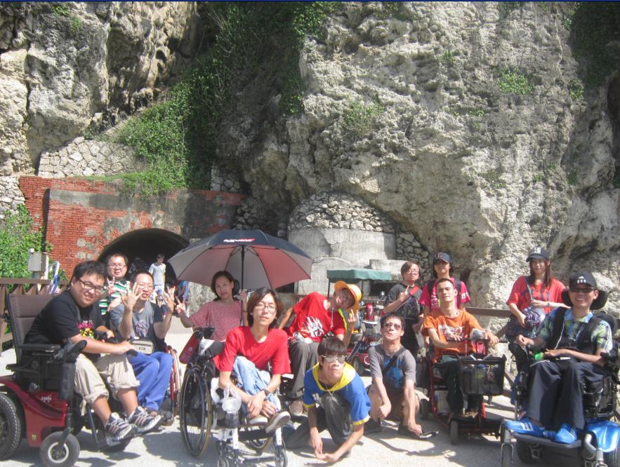
一、102年8月24日（身心障礙者-自立生活家長座談會）：本會與台中喜樂心自立生活籌備會共同舉辦中區家長座談會，與中部地區身心障礙者及其家長家交流，共計十九人參與。
二、經過本會多年來倡導，自立生活支持服務於民國100年2月正式進入身心障礙者權益保障法 第五十條 第八項，而內政部於同年年底公告「身心障礙者自立生活支持試辦計畫」，委託各縣市執行試辦計畫。本會透過公開招標，順利標得民國101年7月11日～102年12月31日之自立生活支持試辦計畫。每個月五日繳交相關報告與服務內容。
三、102年7月18日社會局召開自立生活支持服務督導會議。本會總幹事林君潔、社工蘇稚婷參與。102年8月9日台北市社會局召開評估會議，討論身心障礙者使用個人助理之時數與相關內容。本會本會總幹事林君潔、社工蘇稚婷、常務理事周志文共同參與討論。目前服務已算開案，共十三名台北市身心障礙者使用進入本服務流程、規劃中。
四、「愛玩俱樂部」：為鼓勵身心障礙者參與社會，積極走出戶外。102年8月17日與高雄向陽自立生活協會共同舉辦「愛玩俱樂部（part 24）首次攻略大高雄」，共三十名北高兩會夥伴共同參與。
五、街頭募款：102年7月～8月。三重國小（三和夜市內）、捷運西湖站旁、頂溪捷運站旁三次街頭募款，共得218發票，新臺幣16,664元。由於內政部募款許可已經到期，新的街頭募款許可將重新申請，歡迎各位持續支持本會公益勸募、街頭募款。
六、102年7月20日～22日舉辦「第十八屆 個人助理培訓課程」共七名學員參與。
七、102年9月4日「財團法人愚人之友社會福利慈善事業基金會」派員來訪，了解台北自立生活協會營運方式、承辦自立生活業務之流程等。
六、102年9月11日本夥伴自立生活協會、主流自立生活協會，特地來台與新活力自立生活協會交流。有個人助理分享、障礙者經驗分享等。透過台日交流，增進彼此了解，互相分享在地推動自立生活之經驗與心得。
七、人事異動：本會工作人員、出納：陳姵欣小姐。因個人生涯規劃，102年度8月份結束本會之工作內容。出納將由洪宗賢暫代，其他個人助理派遣業務則由蔡抒帆暫代。

自 立 生 活 體 驗 營 心 得
文 / 社團法人高雄市向陽自立生活協會 楊媛甯

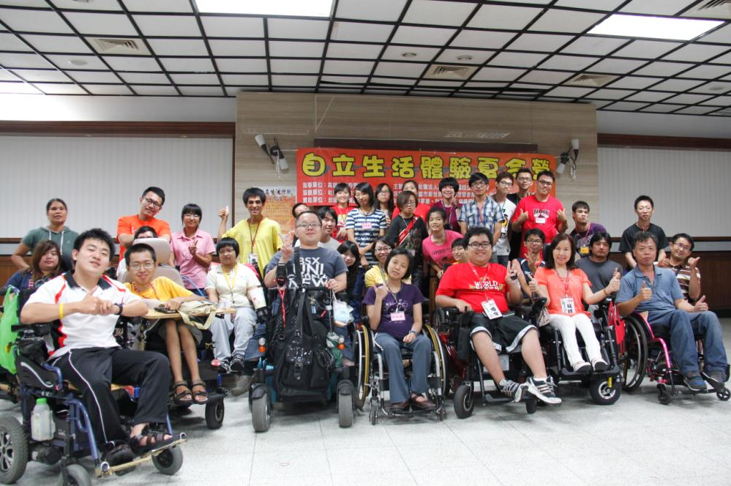
自立生活體驗夏令營發想於去年年底，當時的向陽處於谷底，在接待完從日本到台灣員工旅遊的主流協會後，看著日本自立生活的夥伴、聽著廉田先生的字字句句，心理思忖著向陽到底該如何重新跨出這一步。我們想著，現階段各地區籌備會的夥伴們雖然和向陽的處境很像、且力量微弱，但若彼此相互合作，應該仍能在自立生活路上邁出一步。當時我們很希望能辦一場具實踐性的自立生活體驗營隊，在台北新活力的大力支持下，體驗營的籌畫工作便於今年年初起跑了。
這個向陽的首次大型活動，在一片不看好的聲浪中走得跌跌撞撞，無論是經驗還是經費，一切都是從零開始。老實說，如果沒有台北新活力的一路陪伴，拎著受挫的我們持續前進，自立生活體驗營很可能就半路夭折、胎死腹中；如果沒有各地夥伴和各界朋友共同募款和參與，這份活動企畫將很難實現。因為有著大家的努力，這場三天兩夜的體驗營順利在六月底登場。
這是一場讓障礙者體驗自立生活，讓直立人看見障礙生活的體驗活動，之中有許多障礙參與者是第一次在沒有熟悉的家人陪伴下在外住宿或活動，也有許多參與者是第一次與障礙者近距離且長時間的接觸與互動。累積生活經驗是自立生活的其中一項重要主軸，但跨出這一步需要勇氣與同儕的支持，我們希望體驗營能創造出這個機會。
當障礙者跨出這步走進社會時，便開始了與主流思想、一般概念相互碰撞的旅程，我們希望體驗營能夠提供一個讓社會主流想法與障礙生活經驗相互碰撞的空間，當障礙被真實看見，障礙者就有機會擺脫被神化、被偉人化、或被妖魔化的扭曲概念，障礙者就有機會以“人”的身分成為這個社會社群的一員，而非被隔離。
雖然不確定上面這些想法能在活動中實現多少程度，但在體驗營的過程中，我看見障礙者面對種種第一次的心理掙扎後，那份鼓起勇氣而決定去試試的努力；看見了障礙者的想法與一般想法的碰撞與摩擦；也看見直立人對障礙的重新認識與重新感受。我相信大家都盡力地跨出這第一步了，向陽也是。在最後心得分享會上，台北夥伴的一句肯定，我們才知道我們真的重新邁出一小步了，即使傷痕累累疲憊不堪，但也因此感受到真正的夥伴的意義。感謝在活動中一同創造這一份份體驗經驗的參與者，我們要一同記得這得來不易的一小步。

2013年∕民國102年度07月～09月份捐款名錄

民國一百零二年八月份
劉筱青 | 捐款 | 650
安盛法律事務所 | 捐款 | 50,000
陳志宜 | 捐款 | 1,000
洪于婷 | 捐款 | 2,000
善心人士 | 捐款 | 2000
善心人士 | 捐款 | 480

民國一百零二年七月份
王曉萱 | 捐款 | 2,025
陳瑞燕 | 捐款 | 2,000
陳瑞燕 | 捐款 | 2,500
八方雲集（蘿蔔園） | 募款箱 | 10
周志文 | 捐款 | 2,400
善心人士 | 捐款 | 300
周國雄 | 捐款 | 20,000
社團法人南投縣基督教青年會 | 書籍義賣 | 310

民國一百零二年九月份
台北市行無礙資源推廣協會 | 捐款 | 294
劉筱菁 | 捐款 | 195
公益勸募，街頭募款（7月～8月）
三重國小  （三和夜市內） | 4,034
捷運西湖站旁 | 5,996
頂溪捷運站旁 | 6,634

感謝以上個人、團體捐款！也歡迎各界繼續支持 社團法人臺北市新活力自立生活協會！！

❖ 歡迎會員、各界提供短文及訊息。「活力季刊」歡迎會員、各界以一千字左右之短文投稿，稿件以電子檔或書面皆可。文章內容，舉凡身障議題，與本會有關之感想等都歡迎投稿。
投稿請E-mail：info@vitality.org.tw 或郵寄文章至本會會址。 訊息聯絡人：莊棋銘

